05/04/2016


Encerrando o projeto.

Myrian Moura


4.3 Encerrando o Projeto

1

05/04/2016
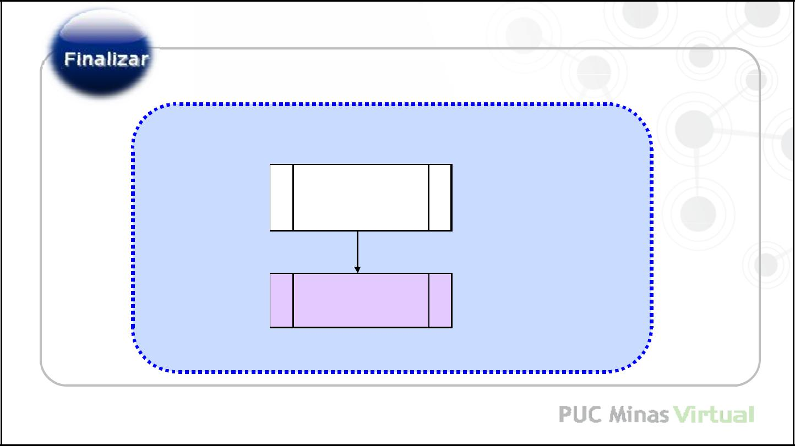

2 PROCESSOS DE ENCERRAMENTO

4.6 – Encerrar

o Projeto ou a Fase

12.4 – Encerrar

as Aquisições
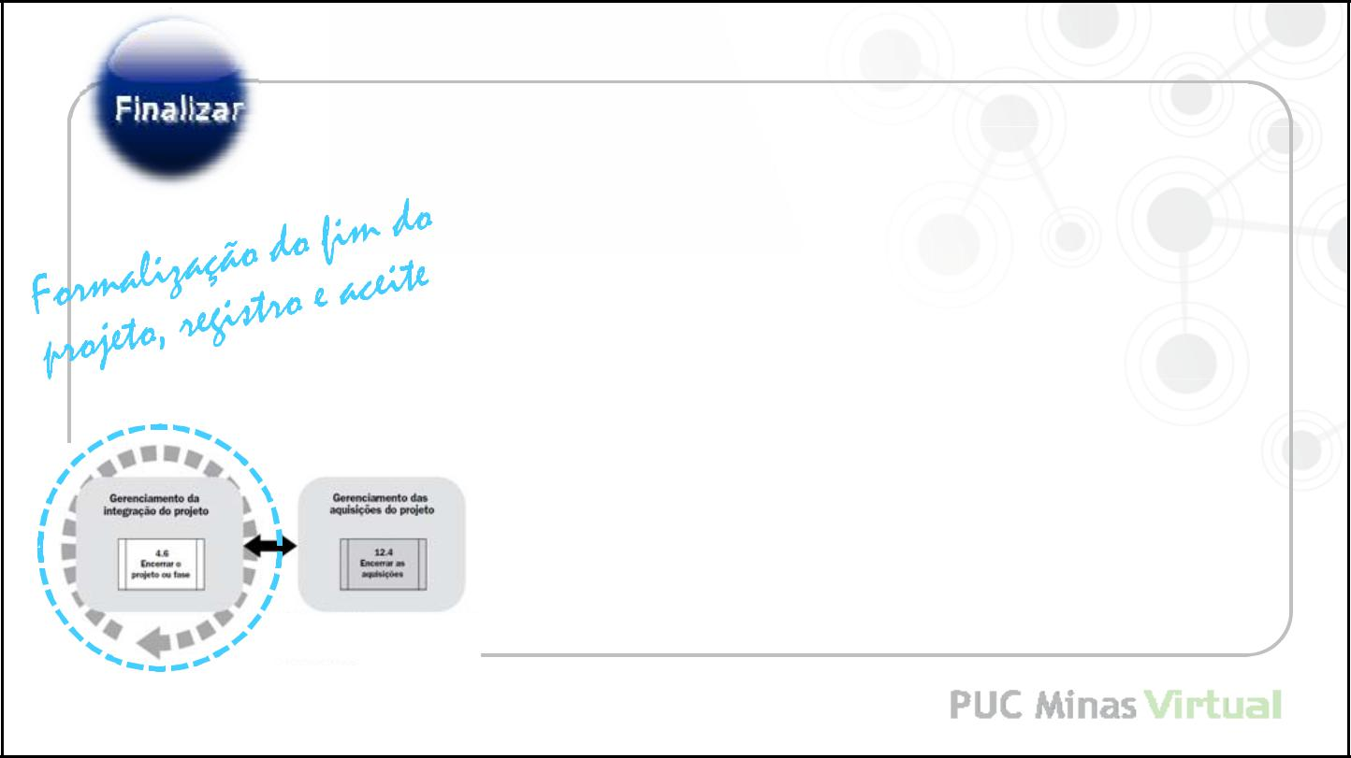

Os Processos de Encerramento, estão orientados para:

- Avaliar os resultados obtidos e formalizar a entrega final ou parcial (ou, não sendo possível realizá-lo, seu cancelamento)

- Buscar reconhecimento/ dar visibilidade aos resultados obtidos

- Realizar o fechamento administrativo e legal do projeto:

– Coletar informações, reunir lições aprendidas em seu desenvolvimento e guardar arquivos

– Apresentar desempenho global do projeto, físico-financeiros

– Desmobilizar equipes

– Liquidar contratos e quaisquer pendências associadas aos mesmos.

2

05/04/2016
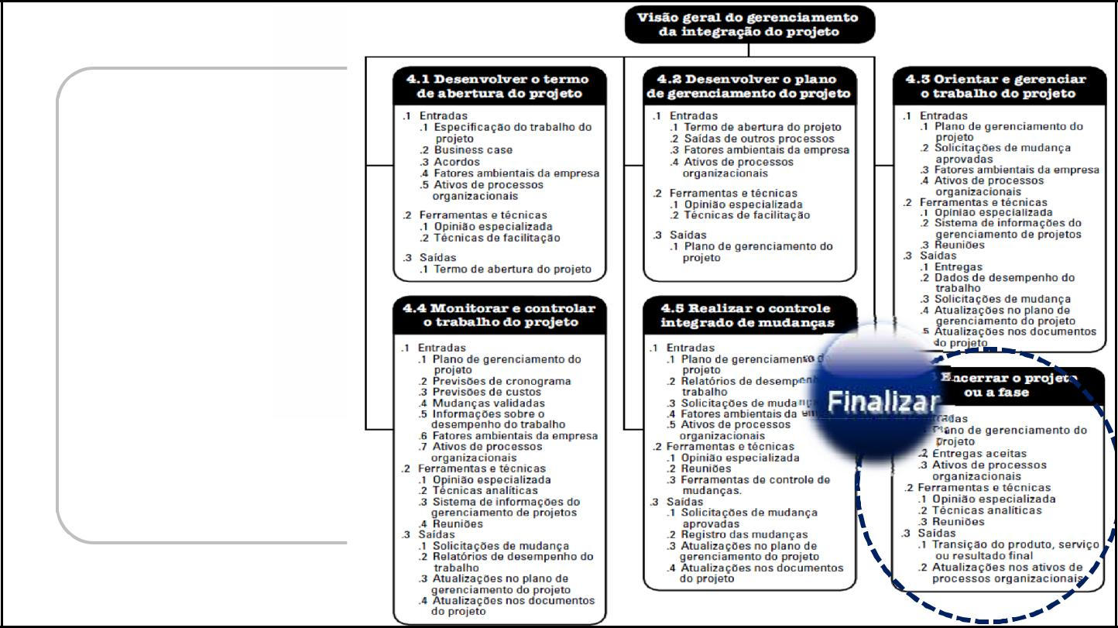

Integração

no

encerramento

do Projeto

Semana 1/20 | 5 | 5


4.6 – Encerrar o projeto ou fase

Processo de finalizar todas as atividades, de todos os grupos de processos de gerenciamento do projeto.

O GP revisará o plano ANTES do encerramento do projeto ou, se este for encerrado antes de sua conclusão, para investigar ou documentar os motivos do encerramento.

Todas as atividades necessárias para administrar o encerramento do projeto ou fase, inclusive metodológico que tratam de

- Satisfazer a conclusão ou critérios de saída da fase ou projeto

- Transferir produtos, serviços ou resultados para a próxima fase ou operação

- Coletar e arquivar registros do projeto ou fase, verificando sucesso ou fracasso, lições aprendidas e etc.

3

05/04/2016
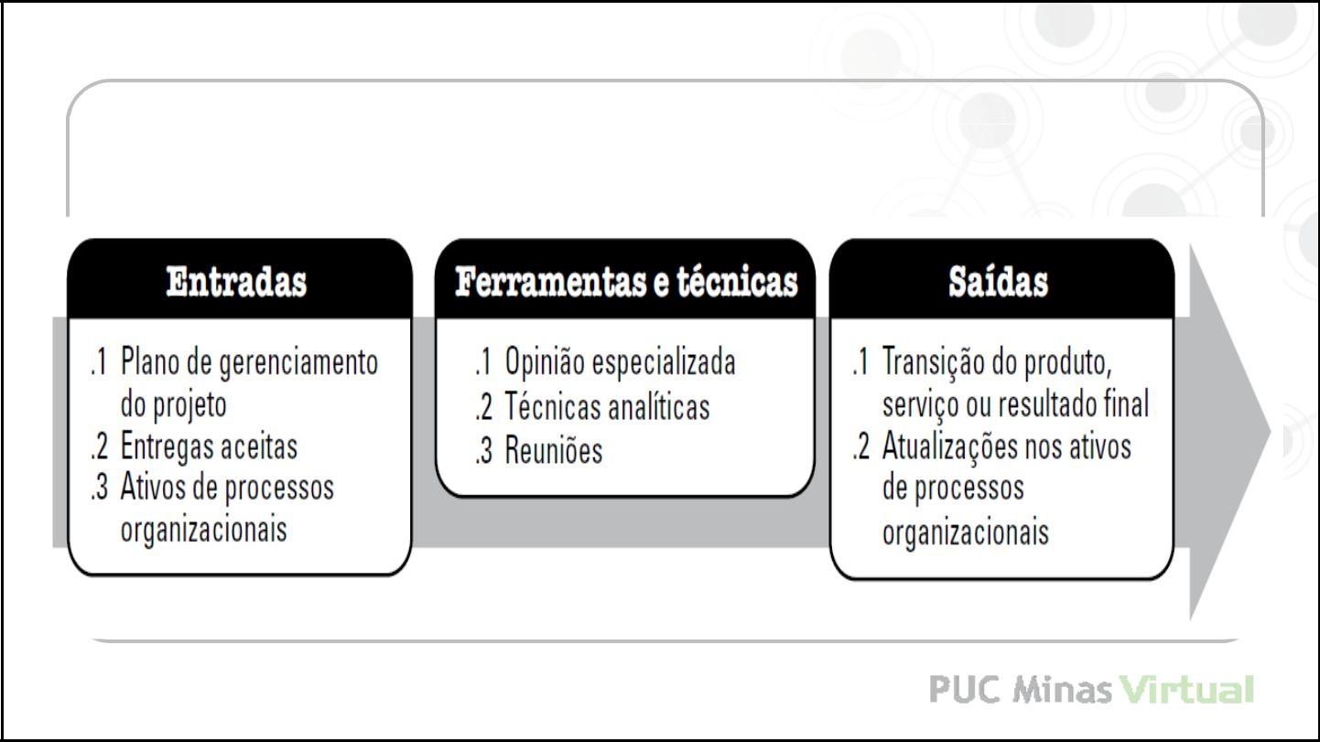

4.6 – Encerrar o Projeto ou Fase: Entradas,

Ferramentas e Técnicas e Saídas

✓

✓

✓ ✓
✓Elementos presentes

nos processos de Escopo e Integração!
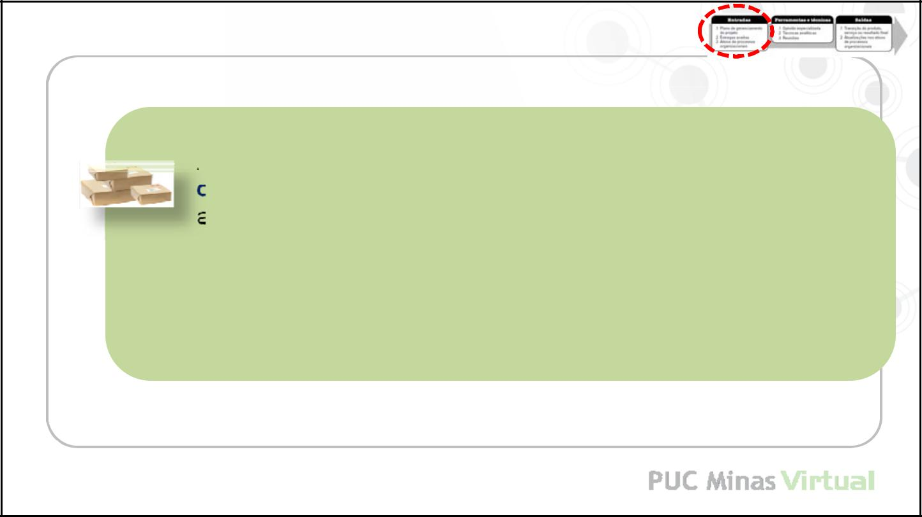

ENCERRAMENTO 4.6 - Entradas

ENTREGAS ACEITAS

Aquelas que estejam de acordo com os critérios de aceitação devem são formalmente recebidas pelo cliente, isto é, assinadas e aprovadas pelo cliente ou patrocinador em documentação formal que deve ser encaminhada ao processo encerrar processo ou fase (4.6).

A aceitação pode ser condicional, por exemplo, se o produto tiver uma funcionalidade dependente de outro módulo ainda não disponível.

4

05/04/2016
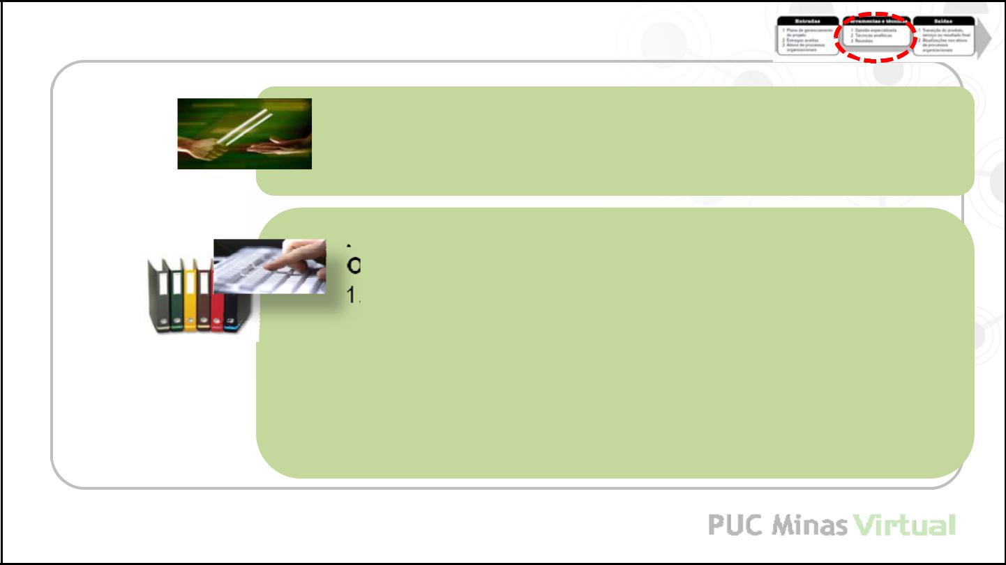

ENCERRAMENTO 4.6 - SAÍDAS

TRANSIÇÃO DO PRODUTO, SERVIÇO OU RESULTADO FINAL

Passagem para a próxima fase ou para a operação.

ATUALIZAÇÕES NOS ATIVOS DE PROCESSOS ORGANIZACIONAIS

- Processos e procedimentos da organização (políticas, modelos, diretrizes)
- Base de conhecimento corporativo com informações históricas
  - Lições aprendidas e documentação do projeto

  - Relatórios físico-financeiros

  - Distratos e documentos legais


Lições Aprendidas

Avaliação de erros e acertos, documentação e guarda do aprendizado para que possa ser repetido, melhorado ou evitado. Visa compor uma base de informações históricas e apoiar iniciativas de gestão do conhecimento em projetos na organização.

- REGISTRO: ao longo de todo o ciclo de vida do projeto, compilando-se semanalmente os registros e anexando, por exemplo, as atas de reunião projeto.
- ASPECTOS ABORDADOS:

– técnicos do produto (por exemplo, Como substituir dado componente/produto ? Como lidar com determinada cláusula contratual ?)

– técnicos do projeto (por exemplo: Como foi definido o processo de controle de mudanças ? Qual o processo adotado para identificação dos riscos ?)

– gestão (por exemplo: Como foram resolvidas questões éticas ? Como foram resolvidos impasses políticos ao longo do projeto ?)

- CLASSIFICAÇÃO: pela prioridade (1 a 4), influência sobre o projeto (positiva ou negativa) e

áreas afetadas (áreas conhecimento PMI), apresentação global ou segundo os critérios.

5

05/04/2016
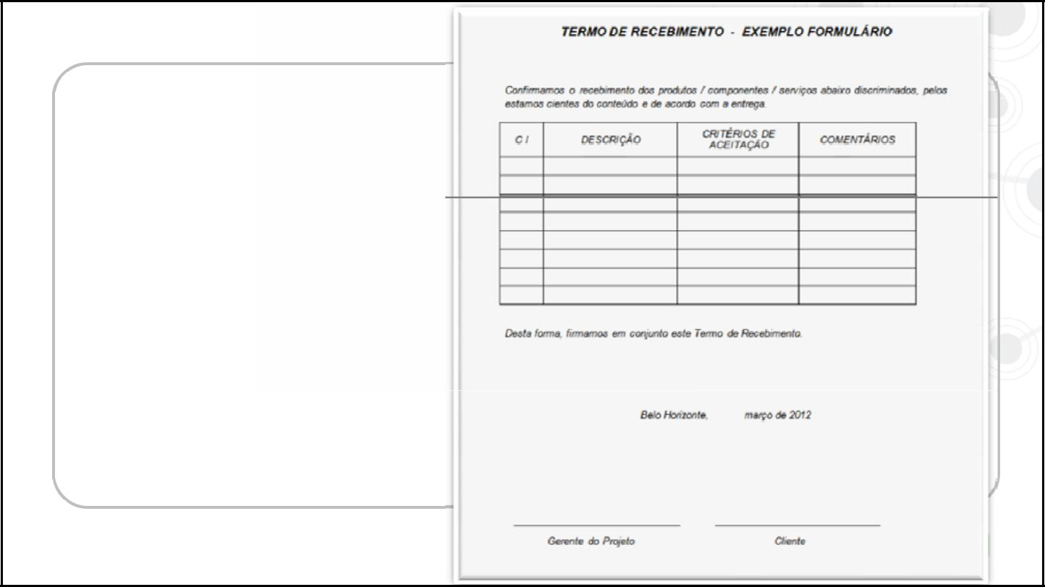

TERMO DE RECEBIMENTO DO PROJETO

– exemplo para formulário

11
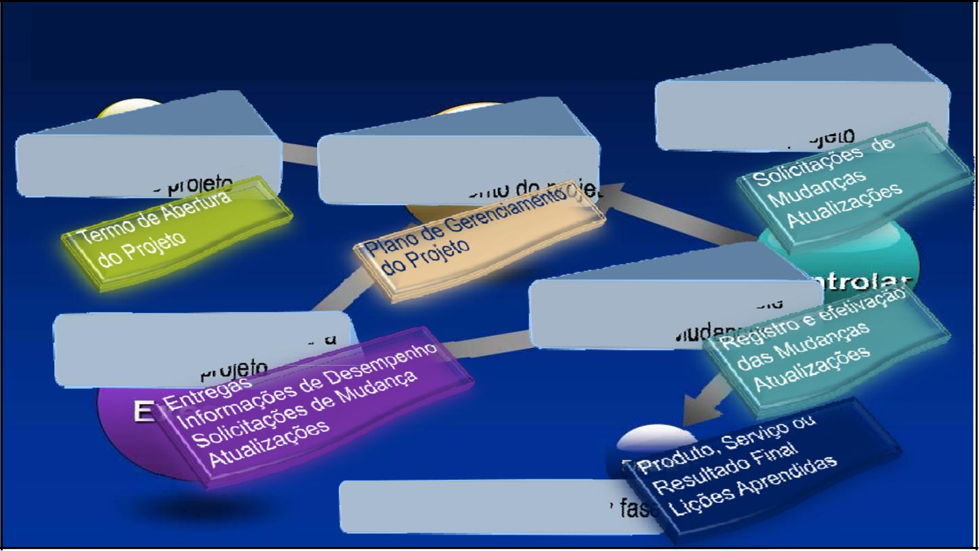

6 processos da integração nos grupos de
processos do projetos |  | 4.4 – Monitorar e controlar o
4.1 – Desenvolver o Termo | 4.2 – Desenvolver o Plano | trabalho do projeto
de Abertura do projeto | de Gerenciamento do projeto

4.5 – Realizar o Controle

4.3 – Orientar e gerenciar a Integrado de Mudanças Execução do projeto

4.6 – Encerrar o projeto ou fase

6

05/04/2016

Integra e consolida num registro central Base documental do projeto
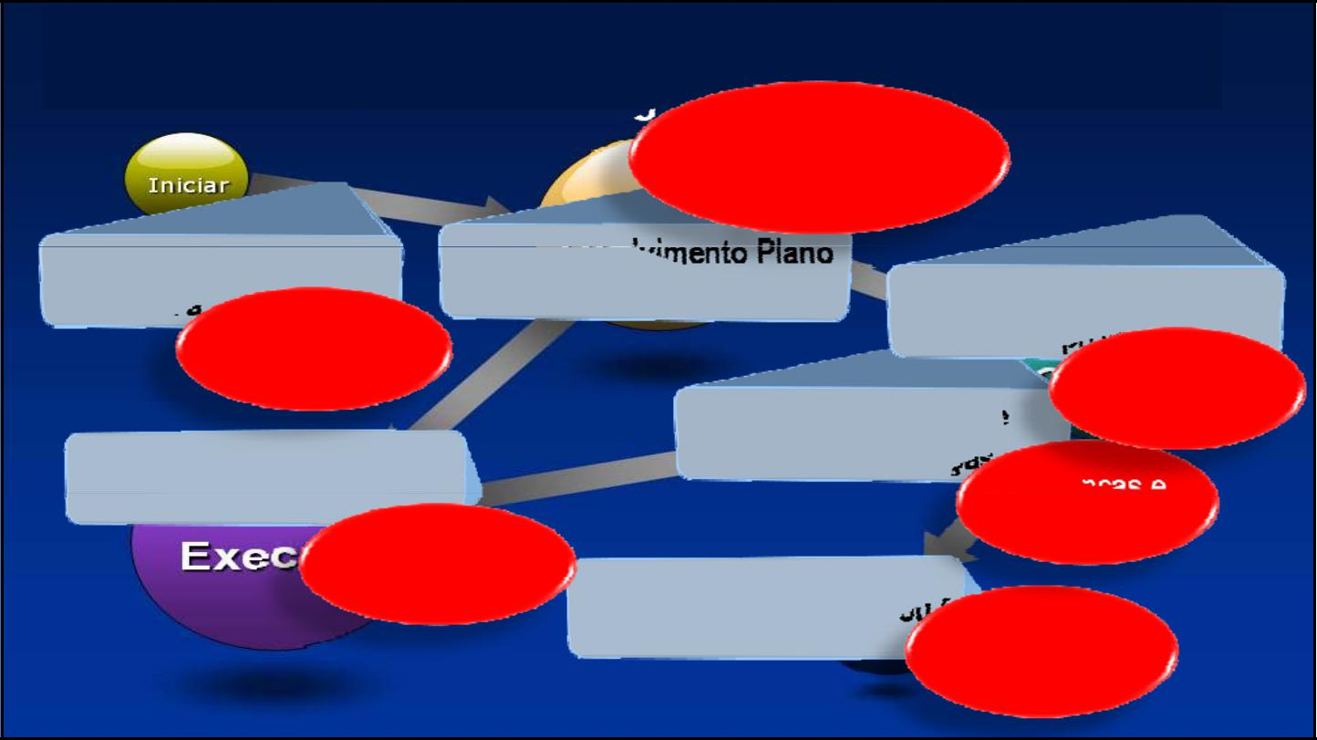

6 processos da Integração nos grupos de processos do projetos

4.1 – Desenvolver o Termo |  | 4.2 – Desenvolvimento Plano | 4.4 – Monitorar e controlar o
de Abertura | Cenário, | de Gerenciamento do Projeto
 | Requerimentos |  | trabalho do projeto
 | Requerimentos |  |  | Aferições e
 | e Autorização |  |  | Aferições e
 | e Autorização | 4.5 – Realizar o Controle |  | Atualizações
4.3 – Orientar e gerenciar a |  | Integrado de Mudanças
Execução do projeto |  |  | Mudanças e
 | Resultados e |  | Atualizações
Informações
4. 6 – Encerrar o projeto ou fase _{Resultados,}

Aprendizado e

Encerramento
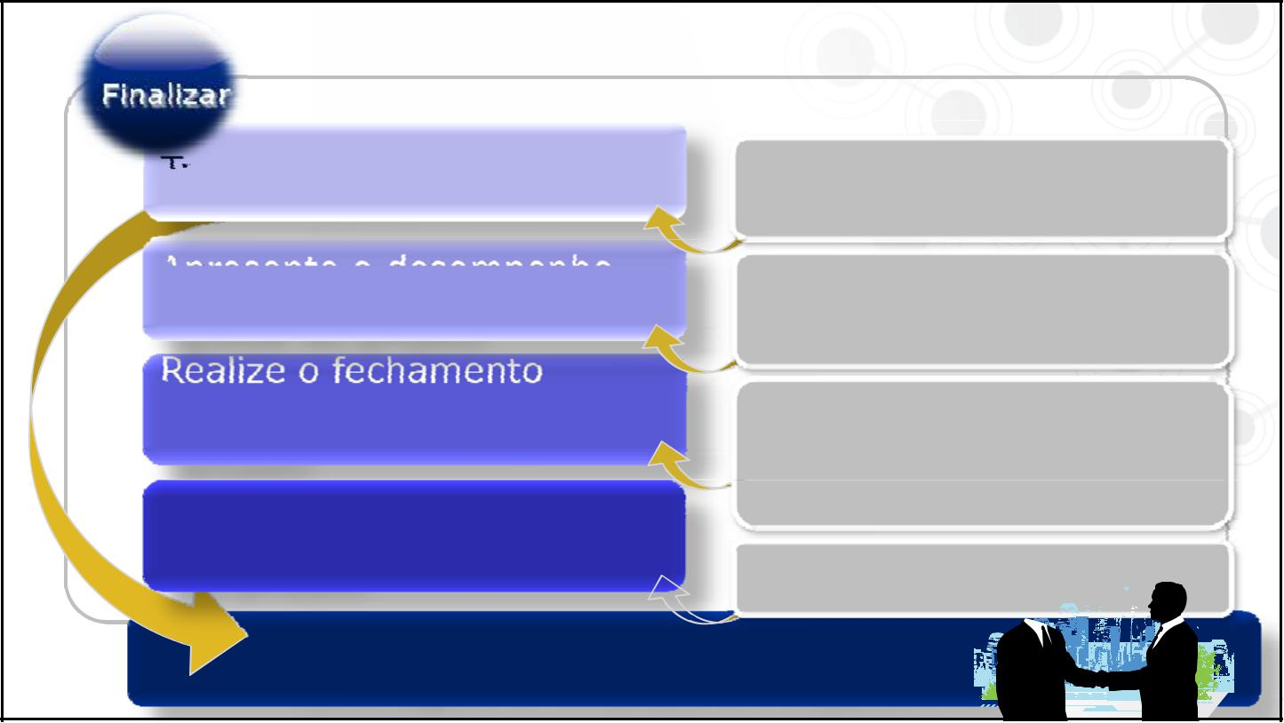

Transfira responsabilidades | Planeje, acompanhe e formalize
 | responsabilidades para operação

Apresente o desempenho global doprojeto

Realize o fechamento administrativo elegaldo projeto

Formalize a entrega do projeto

Avalie, documente e divulgue Resultados físicos, financeiros, requisitos técnicos e contratuais

Resolva pendências contratuais e formalize o encerramento; libere recursos; conclua os registros; finalize pagamento/contabilização

Obtenha o aceite do patrocinador  / usuário 

Entregue e finalize o Projeto

7
05/04/2016
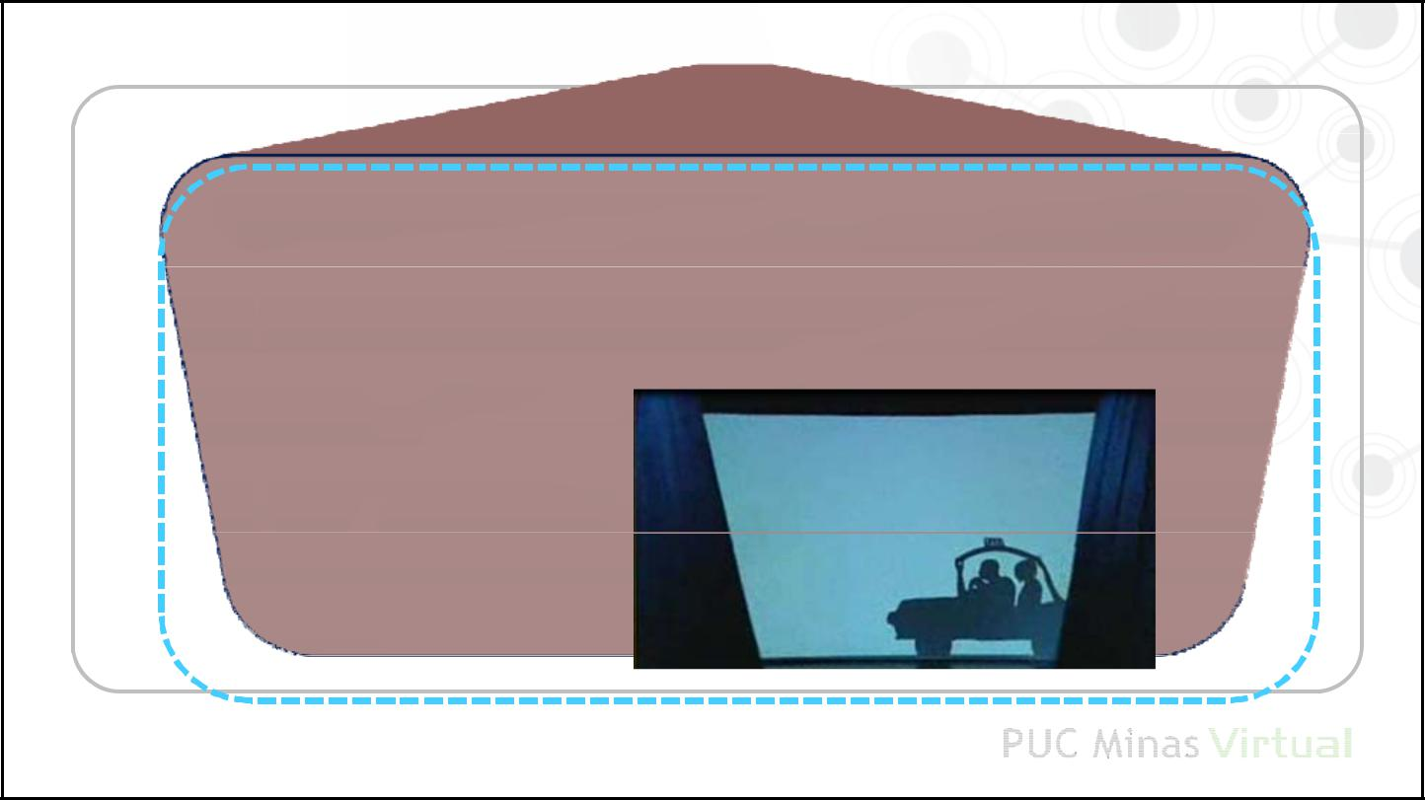

http://www.youtube.com/watch?v=mwt-XiRmfAs


8

